Муниципальное бюджетное дошкольное образовательное учреждение Онохойский детский сад «Солнышко»

Развлечение в младшей группе «Колокольчики»

«Праздник доброты»

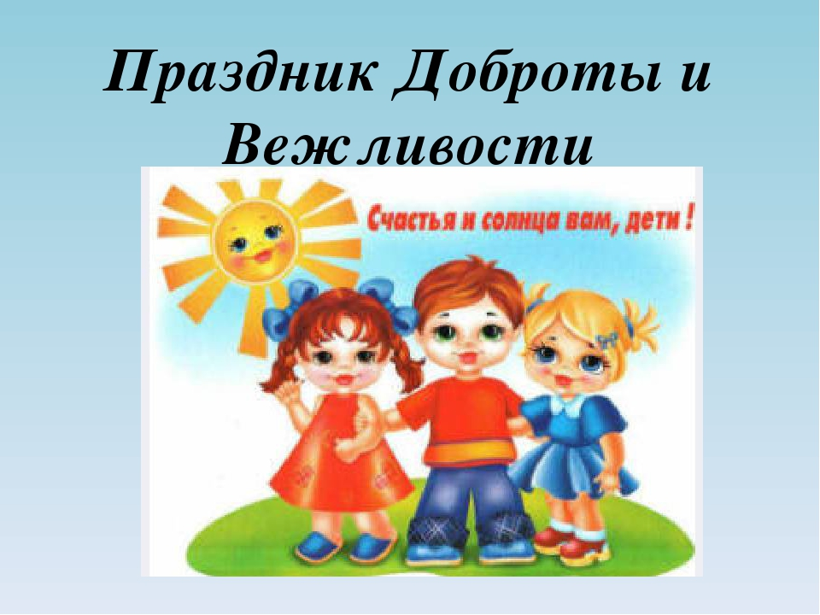

Воспитатель: Соболькина Е. М.

Онохой

Ноябрь 2020год.

**Цель**: формировать представления о мире любви и добрых чувств;

**Программные задачи:**

Образовательные: формировать умения детей анализировать поступки, закрепить знания детей о значении слов - добро, доброта, вежливость.

Активизация словаря: спасибо, пожалуйста, извините, добрый день, до свидания

Развивающие: развивать у детей стремление проявлять любовь к родным и близким.

Воспитывающие: воспитывать у детей чувство сопереживания, сострадания, дружеского участия и доброе отношение ко всему окружающему миру.

**Оборудование:** игрушка Зайка, ватман, гуашь, влажные салфетки, кисть.

**Предварительная работа**: чтение стихотворения В. Маяковского «Что такое хорошо и что такое плохо», беседа на тему «добрые дела», рассматривание сюжетных картинок «добрый поступок», обыгрывание ситуаций.

**Методические приемы:**

1.Приветствие "Ладошки"

2.Беседа на тему "Добрый человек"

3. Сюрпризный момент "Приход зайки"

4. Словесная игра «Доскажи слова».

5.Физкультминутка

6.Рисование «радужные ладошки»

**Ход:**

Воспитатель:

Придумано кем-то просто и мудро

При встрече здороваться и говорить

-Доброе утро! Солнце и птицы!

-Доброе утро! - Улыбчивым лицам!

И каждый становиться добрым, доверчивым пусть доброе утро длиться до вечера!

Я очень рада видеть вас и ваши добрые лица, лучистые глазки! Давайте подарим частичку своего хорошего настроения друг другу.

Приветствие «Ладошки» (дети вместе с воспитателем собираются в круг):

Мы ладошку к ладошке сложили,

И друг другу дружить предложили.

Будем мы веселиться, играть,

Чтобы умными, дружными стать.

Воспитатель:

Ребята, а добрый человек-это какой?

Примерные ответы детей:

Хороший человек, помогает другим, не обижает других.

Воспитатель:

Правильно! Добрый человек-это кто умеет дружить! Кто играет со всеми, помогает взрослым, не обижает никого, защищает слабых и больных. Веселый, внимателен ко всем, вежливый, говорит только добрые, хорошие слова, уступает друг другу. А добрые дела добрых людей, называют добрыми поступками.

Стук в дверь. Игрушка зайка в руках у воспитателя.

Зайка(плачет)

Здравствуйте, ребята. А вы меня пустите к себе?

Воспитатель:

Здравствуй, зайка! Конечно же пустим. Почему же ты плачешь?

Зайка:

Моя хозяйка забыла меня на улице, пошёл дождь, и я промок.

Воспитатель:

Ребята, это получается, как в стихотворении Агнии Барто "Зайку бросила хозяйка". Давайте вспомним этот стих.

Зайку бросила хозяйка -

Под дождем остался зайка.

Со скамейки слезть не мог,

Весь до ниточки промок.

А как вы думаете, ребята, хозяйка хороший поступок совершила?

Примерные ответы детей:

Нет, нельзя забывать свои игрушки.

Воспитатель:

Дети, а как мы можем помочь нашему зайчику? Посмотрите, как дрожат его лапки. Это потому что он замёрз.

Примерные ответы детей.

Воспитатель: Давайте с зайкой поиграем, и он согреется.

Игра «Зайка серенький сидит…»

Зайка:

Спасибо! Мне стало намного теплее.

Воспитатель:

Зайчик, наши дети добрые и вежливые.

Зайка:

А что такое доброта? Добрый – это значит какой?

Примерные ответы детей:

Хороший, заботливый.

Зайка:

А не добрый значит какой?

Примерные ответы детей:

Злой, грубый.

Зайка:

А что значит вежливый?

Воспитатель: а сейчас мы с вами потанцуем под песню «Что такое доброта»

А сейчас, ребята я вам предлагаю сесть за столы.

Воспитатель:

Вы любите своих близких? (маму, папу, брата, бабушку и т.д)

Примерные ответы детей:

Да, любим.

Воспитатель:

Любовь — это маленькое доброе солнышко внутри каждого из нас, которое живет в сердце. Оно греет нас и тех, кто рядом с нами. Давайте с вами поделимся теплом и добротой нашего сердечка.

Показать детям большое не раскрашенное сердце, нарисованное на ватмане.

Воспитатель:

Вот оно, сердце, давайте мы заполним его нашей любовью и добротой.

— Сначала приготовим свои ладошки: Закроем глазки и сделаем три глубоких вздоха.

Разотрите свои ладони. Почувствуйте, как ваши ладони становятся все теплее и теплее… Пока вы трете ладошки, подумайте о том, как мы сильно любим наших близких (15 сек). Теперь вытяните ладони вперед и дайте им немного отдохнуть. Почувствуйте, какие они… Теплые?

А теперь выберем любой цвет в красках и аккуратно раскрасим свою ладошку кисточкой и оставим свой отпечаток ладони на большом сердце.

Дети самостоятельно выполняют задание.

Зайка:

Какое яркое доброе получилось сердце. Оно получилось таким, благодаря вашей любви и доброте, которое живет внутри вас.

Воспитатель:

Ладошки — символ доброты, любви, тепла, света и счастья. Поделитесь добром друг с другом (Дети дарят «радужные ладошки» друзьям и зайке).

Зайка угощает детей и уходит.